Hémorragie de la délivrance

Plan

Partie théorique
- Introduction
- Définition
- Physiopathologie
- Facteur de risque
- Etiologies
- Prise en charge et recommandations
- Conclusion

- Introduction :
C’est une urgence obstétricale. Dans ses formes graves ou négligées, elle met en jeu le pronostic vital maternel.
Durant les années 1990-2000, l’hémorragie du post-partum (HPP) a constitué la principale cause de décès maternel en France. Le taux de décès par hémorragie obstétricale a été au moins deux fois supérieur à celui d’autres pays développés. Cette constatation justifie la publication de recommandations pour la pratique clinique.
Dans les études en population, l’incidence de l’HPP est autour de 5 % des accouchements lorsque la mesure des pertes sanguines est imprécise, et autour de 10 % lorsque les pertes sanguines sont quantifiées.
L’incidence de l’HPP sévère est autour de 2 %. L’atonie utérine est la principale cause d’HPP. Les plaies de la filière génitale sont responsables d’environ 1 cas d’HPP sur 5, et leur contribution est plus grande parmi les HPP sévères.
La mortalité maternelle par hémorragie obstétricale a diminué en France (actuellement 1,6 décès/100 000 naissances vivantes), mais elle demeure la première cause de décès maternel (16 %), et la plus évitable (80 %).
Dans les pays développés, l’HPP est la principale cause de morbidité maternelle sévère. Outre les conséquences directes de l’hypovolémie aiguë, elle expose la femme aux complications de la transfusion, de la réanimation, et à l’infertilité en cas d’hystérectomie.

- Définition :
L’hémorragie de la délivrance est définie comme une perte sanguine de plus de 500 ml dans les 24 heures suivant un accouchement. En pratique, c’est une estimation essentiellement visuelle et clinique ; les pertes sanguines exactes étant difficiles à quantifier, à moins de les recueillir en excluant les pertes de liquide amniotique dans un sac gradué et en pesant toutes les compresses utilisées lors de l’accouchement. À titre de référence, on estime une perte sanguine normale lors d’un accouchement par les voies naturelles à environ 400 ml et lors d’une césarienne à 1 000 ml. Pour cette raison, la définition classique de l’OMS a été remplacée par les valeurs : 500 ml pour un accouchement voie basse, et un litre pour une césarienne par certains auteurs. Pour d’autres c’est plutôt une diminution de l’hématocrite de 10 points suite à l’accouchement, et pour d’autres encore, c’est toute hémorragie mal tolérée par la mère ou nécessitant une transfusion sanguine.
Cependant une publication du cngof 2014 définit hémorragie de délivrance : Quelle que soit la voie d’accouchement, l’hémorragie du délivrance est définie comme une hémorragie d’origine utérine survenant dans les 24 premiers heures suivant l’accouchement dont la perte estimé est ≥ 500 ml fixé par l’oms

- Physiopathologie :
On doit parler initialement sur l’hémostase physiologique après La délivrance normal ; cette dernière nécessite 4 conditions = délivrance complète, vacuité utérine complète, bonne rétraction utérine et coagulation sanguine normale ( cette dernière n’est pas nécessaire pour assurer un hémostase car le processus est presque purement mécanique expliqué par williams on peut avoir une hémorragie de la délivrance même sans coagulopathie si y aura pas une bonne rétraction utérine ) si l’une des conditions manque = risque d’hémorragie de la délivrance .
Enchainement physiologique :
- delivrance complète : elle doit se faire dans les 30 minute qui suit l’accouchement et doit être complète ne manque ni un cotylédon ni de membrane qui sera confirmé par l’examen du placenta
- vacuité utérine : l’utérus doit être vide à l’intérieur pour assure en 3eme temps la rétraction utérine .
3- la rétraction utérine : contraction du myomètre qui comprime les vaisseaux béants dans l’insertion placentaire et arrêt de saignement ceci est relié à la disposition des fibres musculaire au niveau de fond utérin (disposition spiralé lors de la contraction comprime les vaisseaux d’une manière complète dans tous les sens qui donne une fermeture complète)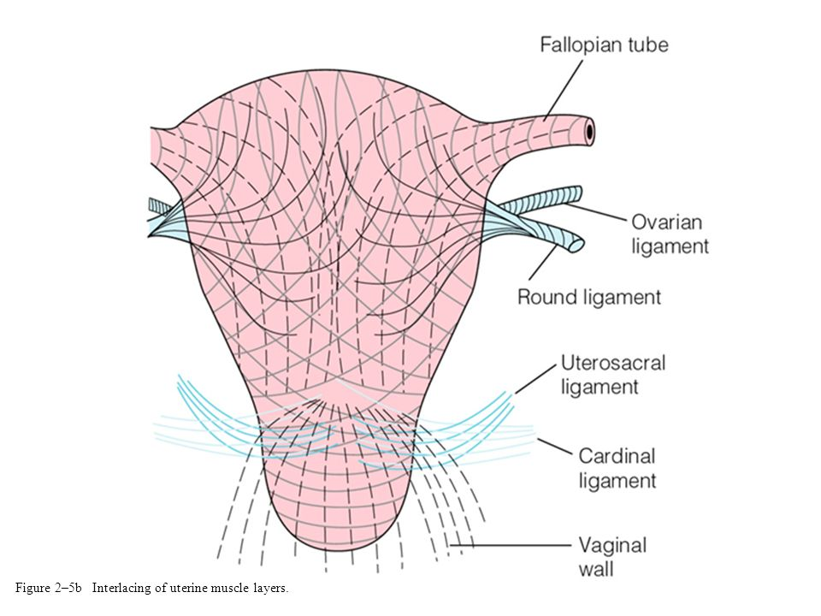
- Une insuffisance dans ces étapes ou une anomalie surtout qui empêche la rétraction utérine laissent les vaisseaux béants au niveau de l’insertion placentaire qui donne une hémorragie de la délivrance .

- Facteurs de risque :
- Les fibromes
- Le placenta prævia
- L’utérus cicatriciel
- Les antécédents d’hémorragie de la délivrance
- Le travail déclenché
- Le travail très rapide ou prolongé
- L’hyperthermie
- La macrosomie, l’hydramnios, la grossesse multiple
- La grande multiparité
L’absence d’injection d’utérotoniques (ocytocine 5 à 10 UI en IVD) dans les secondes qui suivent la naissance de l’enfant (cf. chapitre 30 « Accouchement, délivrance et suites de couches normales »).
Mais dans plus de la moitié des cas, aucun facteur de risque ne sera retrouvé. Donc toute femme qui accouche présente un risque possible d’hémorragie de la délivrance. C’est une des raisons pour lesquelles on ne peut jamais parler d’accouchement « à bas risque » ( cngof 2014 )
- Les étiologies :
Les étiologies sont variées et leur recherche doit être systématisée.
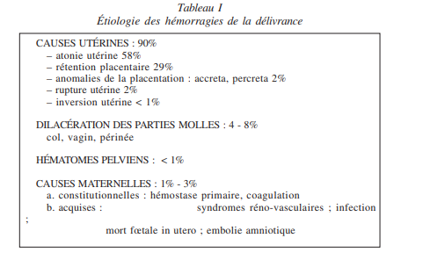

- Causes utérines :
- Atonie utérine :
La cause la plus fréquente d’hémorragie du post-partum (70% des cas) , le placenta a été évacué mais il n'y a pas de rétraction utérine. L'utérus augmente de volume, s'étale, devient mou, absence d’un globe utérin de sécurité (gros utérus mou sus ombilical) par conséquence les vaisseaux utérins restent béants et l’hémorragie qui suit.
Facteurs favorisants :
- Travail prolongé (épuisement musculaire) ou au contraire très court (rapide)
- la surdistension utérine (hydramnios, grossesse multiple, macrosomie fœtale)
- Multipare
- Age maternel ≥ 39 ans (dégénérescence fibreuse du myomètre)
- Utérus fibromateux ou malformé
- Utilisation récente de tocolytique
- Anesthésie profonde par les halogénés
- Utilisation excessif d’ocytocique pdt le travail
- Fièvre – infection maternelle ( chorioamniotite )

- rétention placentaire
(10% des cas) c’est une anomalie de la délivrance il s’agit de la non expulsion des annexes fœtal ,l’utérus n’étant pas vide la rétention utérine physiologique nécessaire à l’hémostase ne peut se faire
Le risque de rétention placentaire augmente avec :
-Le nombre de fœtus
-La mort prématuré du fœtus : avortement causé par une infection à toxoplasma gondi ou listeria.
- l’apparition de pathologie concomitante : aspergillose
Il ya la rétention placentaire totale : absence de délivrance spontanée complète dans les 30 minutes suivant la naissance on réalise une délivrance artificielle
Rétention placentaire partielle : délivrance incomplète et rétention d’un fragment (cotylédon et/ou fragment de membrane) la révision utérine s’impose.
- L’inversion utérine :
Exceptionnelle : extériorisation de la surface interne de l’utérus à la vulve
- Circonstance favorisante : atonie utérine, traction excessive sur le cordon lors de la délivrance,
pression abdominale intempestive sur le fond utérin lors de la délivrance
CAT : Réduction immédiate et prévention de la récidive par ocytocique ( Syntocinon®).
- Causes maternelles :
- Trouble de la coagulation
a ;Constitutionnelles :
Elles sont le plus souvent connues, mais peuvent aussi se révéler au décours de l’accouchement. Elles peuvent concerner l’hémostase primaire ou la coagulation ; les plus fréquentes étant la maladie de Willebrand et le purpura thrombopénique idiopathique.
b . Les coagulopathies acquises : Elles s’intègrent le plus souvent dans le cadre d’une pathologie vasculo-rénale de type pré-éclampsie, hématome rétro-placentaire ou Hellp-syndrome. Elles peuvent aussi être secondaires à une infection materno-fœtale ou à une mort fœtale in utero ancienne ou encore une embolie amniotique.

- Prise en charge :
- PRISE EN CHARGE INITIALE EN CAS D’HÉMORRAGIE DU POST-PARTUM APRÈS UN ACCOUCHEMENT PAR VOIE BASSE :
Les acteurs (sage-femme, obstétricien, L’équipe de réa-anesthésie) doivent être appelés simultanément dès le diagnostic (accord professionnel).
En cas d’HPP avérée, la mise en place d’un sac de recueil est recommandée (accord professionnel). Une fois le diagnostic établi, l’anesthésiste-réanimateur met en place immédiatement une réanimation adaptée basée sur la surveillance non invasive (fréquence cardiaque, pression artérielle, oxymétrie de pouls) la mise en place ou sécurisation d’un abord veineux, la réalisation de prélèvements biologiques initiaux si absents au préalable (RAI, NFS plaquettes, hémostase), une expansion volémique par des cristalloïdes, une oxygénothérapie et la lutte contre l’hypothermie (accord professionnel). Enfin, il procure dans les conditions de sécurité optimale une anesthésie pour la pratique ,par l’obstétricien, des gestes diagnostiques et le plus souvent thérapeutiques (accord professionnel).
Si l’HPP survient avant la délivrance, le premier geste obstétrical à réaliser est une délivrance artificielle, tandis qu’une révision utérine sera réalisée si le placenta est expulsé (accord professionnel). Ce geste devrait être suivi d’un massage utérin (accord professionnel). Le traitement médical consiste en une injection de 5 à 10 UI d’oxytocine par voie intraveineuse lente ou intramusculaire suivie d’une perfusion d’entretien de 5 à 10 UI/h pendant 2 heures (accord professionnel). La dose cumulée de 40 UI ne devrait pas être dépassée, d’autant que dans les 30 minutes maximum d’inefficacité, un traitement de seconde intention doit être entrepris (accord professionnel). Dans certaines situations à risque ou si l’HPP persiste après les gestes endo-utérins, la filière génitale doit être examinée sous valves avec une analgésie adéquate (accord professionnel). L’antibioprophylaxie pour les gestes endo-utérins est recommandée au cours de la prise en charge initiale
des HPP (accord professionnel). Elle doit suivre les protocoles établis dans l’établissement (accord professionnel). La prise en charge et les éléments de surveillance d’une HPP doivent être consignés sur une feuille de surveillance spécifique (accord professionnel).
Délivrance artificielle :
Elle consiste en l'extraction manuelle du placenta hors de l'utérus.
Ses 2 indications sont :
- une hémorragie survenant alors que le placenta n'est que partiellement décollé, enchatonné ou incarcéré dans l'utérus .
- le non-décollement placentaire au-delà de 30 minutes, après l'accouchement.
Cette manœuvre nécessite quelques précautions :
● asepsie (badigeonnage antiseptique du périnée et mise en place de champs stériles),
● sondage évacuateur,
● lavage chirurgical des mains et port de gants stériles.
Elle s’accompagne idéalement d’une analgésie adaptée.
Pour toute manœuvre intra-utérine manuelle, associer :
– Une antibioprophylaxie avant le geste :
céfazoline ou ampicilline IV lente1 : 2 g dose unique
– Un traitement utérotonique (juste après le geste) pour améliorer la rétraction utérine :
oxytocine IM ou IV lente : 5 à 10 UI dose unique
L'opérateur, une fois bien installé, introduira une main gantée dans les voies génitales, suivant le trajet du cordon

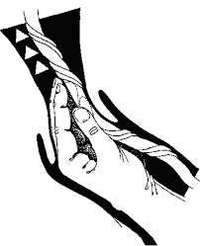
Son autre main lui servira à empaumer le fond utérin et à abaisser celui-ci vers le pubis, afin de rapprocher son champ d'action de sa main intra-utérine. Il doit repérer l'insertion du placenta puis décoller le placenta à l'aide du bord cubital de la main. Une fois le plan de clivage repéré, le placenta est facilement décollé et amené en un seul mouvement.

Révision utérine
Exploration manuelle de la cavité utérine permettant la vérification de l'intégrité de l'utérus et l’évacuation des débris placentaires ou des caillots gênant la rétraction, donc l'arrêt des saignements.
Indications :
- Suspicion de rupture utérine.
- Suspicion de rétention d'un fragment placentaire lors de l'examen d'un placenta après la délivrance.
- Hémorragie de la délivrance dans les 24 heures qui suivent l'accouchement.
- Systématique après une délivrance artificielle
Technique :
Elle est pratiquée dans les mêmes conditions d’hygiène et d’asepsie que la DA. La technique est la même que pour la DA
Remarque : il faut toujours pratiquer un examen de la filière génitale pour explorer la paroi vaginale et le col pour éliminer une éventuelle déchirure
- PRISE EN CHARGE EN CAS D'HÉMORRAGIE DU POSTPARTUM QUI PERSISTE MALGRÉ LES MESURES INITIALES OU QUI EST SÉVÈRE D'EMBLÉE, APRÈS ACCOUCHEMENT PAR VOIE BASSE
Une hémorragie persistante dans les 15 à 30 minutes après diagnostic et prise en charge initiale bien conduite d'une HPP doit amener à mettre en œuvre des actions de prise en charge complémentaires (grade C). Une hémorragie très abondante d'emblée ou une mauvaise tolérance hémodynamique maternelle doivent amener à réduire ce délai (accord professionnel). Lorsque l’hémorragie s’aggrave, il est recommandé de demander de l’aide
(accord professionnel). La surveillance clinique doit porter sur la fréquence cardiaque, la pression artérielle, la coloration des muqueuses et téguments, la recherche de saignements aux points de ponction, la diurèse et le volume de l’hémorragie (grade B).
Le bilan étiologique (révision utérine et examen sous valves) doit avoir été réalisé (grade C). La sulprostone est efficace pour la prise en charge des HPP sévères ou persistantes (NP4) et son utilisation est recommandée (grade C). L’administration de sulprostone devrait
intervenir dans les 30 minutes suivant le diagnostic d’HPP en cas d’échec de l’oxytocine, ce délai pouvant être raccourci en fonction de la gravité du saignement (grade C). Il n'est pas recommandé d’utiliser du misoprostol comme traitement de seconde ligne (grade A). Le tamponnement intra-utérin par ballon semble présenter une efficacité
(NP4). Il peut être proposé en cas d'échec de la prise en charge par sulprostone et avant un recours à une prise en charge chirurgicale ou par radiologie interventionnelle (accord professionnel). Son utilisation est laissée à la libre appréciation du praticien. Il ne doit pas retarder la mise en œuvre des procédures invasives (accord professionnel).
609 RPC - LES HÉMORRAGIES DU POST-PARTUM
L’évolution parfois rapide de la coagulopathie au cours de l’HPP justifie une surveillance biologique de la coagulation (accord professionnel). Il est recommandé de prévenir et traiter l’hypothermie par le réchauffement des solutés de perfusion et des produits sanguins, et par le réchauffement cutané actif (grade C),
ainsi que d’apporter de l’oxygène.
Il est recommandé de pratiquer un remplissage vasculaire en cas d’HPP qui s’aggrave (grade B). La prescription des culots globulaires
(CGR) est envisagée principalement sur la base des signes cliniques de gravité de l’HPP, sans nécessairement attendre les résultats du laboratoire d’hématologie (accord professionnel). La transfusion a pour objectif de maintenir une concentration d’hémoglobine (Hb) >8 g/dl. Au cours d’une hémorragie active, il est souhaitable de maintenir un taux de fibrinogène ≥ 2 g/l (accord professionnel). En fonction de l’importance de l’hémorragie ou de la coagulopathie, il est possible d’administrer du fibrinogène et des plasmas frais congelés (PFC) sans attendre les résultats biologiques (accord professionnel). Il est souhaitable d’anticiper la commande de concentrés plaquettaires afin de maintenir une numération plaquettaire > 50 g/l
L’acide tranéxamique pourrait avoir un intérêt dans la prise en charge des HPP, même si son intérêt clinique n’est pas démontré en contexte obstétrical (accord professionnel). Son utilisation est laissée libre à l’appréciation des praticiens (accord professionnel). En cas d’utilisation, le groupe d’experts propose de l’utiliser en cas d’HPP
résistant à la sulprostone à la dose de 1g, renouvelable une fois en cas d’échec (accord professionnel).
Il n’y a pas d’arguments pour recommander l’utilisation du FVIIa de manière systématique en prévention ou précocement dans le traitement de l’HPP sévère (accord professionnel). Sa prescription ne doit donc, pour le moment, être envisagée que dans l’hémorragie non contrôlée, après échec des thérapeutiques conventionnelles et après avoir entrepris la correction des effecteurs et autres paramètres de l’hémostase (grade C). Le recours à l’anesthésie générale avec intubation est recommandé lorsque l’état hémodynamique est instable, même si un cathéter péridural est en place, pour protéger les voies aériennes et pour contrôler la ventilation (accord professionnel). Les femmes ayant reçu une poly transfusion après un accouchement par voie basse pourraient bénéficier d’une thromboprophylaxie par héparine de bas poids moléculaire (HBPM) pendant 7 à 14 jours en post-partum (accord professionnel) 610 CNGOF , La durée peut être prolongée s’il existe des facteurs de risque thromboembolique supplémentaires.
- PLACE DE L’EMBOLISATION ARTÉRIELLE EN CAS D’HÉMORRAGIE DU POST-PARTUM :
L’embolisation sélective des deux artères utérines ou à défaut des troncs antérieurs des artères iliaques internes sans utilisation de microcathéter est recommandée (accord professionnel). L’embolisation artérielle doit être préférentiellement pratiquée à l’aide de fragments résorbables de gélatine plutôt qu’à l’aide de « bouillie » ou de poudre (grade C). L’arrêt de l’hémorragie après une séance d’embolisation artérielle est obtenu dans 73 à 100 % (NP3) des cas. L’arrêt de l’hémorragie après une deuxième embolisation est obtenu dans 85 à 100 % des cas (NP3). L’embolisation artérielle est indiquée préférentiellement en cas d’atonie utérine résistant aux utérotoniques en particulier après un accouchement par voie basse, en cas d’hémorragie cervico-utérine, de thrombus vaginal ou de déchirure cervico-vaginale suturée ou non accessible à un geste chirurgical (grade C). Le taux de complications graves imputables à l’embolisation est d’environ 5 % (NP4). L’existence d’une coagulopathie n’est pas une contre-indication à la réalisation d’une embolisation (accord professionnel). L’embolisation reste possible après échec des ligatures artérielles (sélectives ou proximales) ou après une hystérectomie même si elle est de réalisation technique plus difficile (accord professionnel). Après embolisation, le potentiel de fertilité est conservé (NP3). Le taux de récidive d’HPP ne paraît pas significativement différent après ligatures artérielles ou après embolisation artérielle (NP3).

- PRISE EN CHARGE CHIRURGICALE D’UNE HÉMORRAGIE DU POST-PARTUM :
En absence d’études comparatives portant sur l’efficacité des différentes techniques chirurgicales aucune des techniques de chirurgie conservatrice n’est à privilégier plutôt qu’une autre,L’efficacité sur l’arrêt des saignements des techniques de ligatures,vasculaires (ligature bilatérale des artères utérines (LBAU) ou ligature bilatérale des artères hypogastriques (LBAH)) en première ligne de traitement chirurgical conservateur de l’HPP serait de l’ordre de 60 à 70 % (NP4). La LBAU est une technique chirurgicale simple à faible risque de complications immédiates sévères (accord professionnel).La LBAU, comme la LBAH ne semblent pas affecter la fertilité et le devenir obstétrical ultérieur (NP4).L’efficacité des techniques de compression ou de plicature utérine sur l’arrêt des saignements en cas d’HPP résistant au traitement médical serait de l’ordre de 75 % (NP3). Aucune technique de compression utérine n’a démontré de supériorité l’une par rapport à l’autre dans le traitement de l’HPP. Les grossesses obtenues après plicature utérine ne semblent pas plus pourvoyeuses de complications de grossesse (NP4). Le recours à une deuxième technique chirurgicale conservatrice après échec de ligature vasculaire ou de compression utérine a une efficacité pour arrêter l’HPP comprise entre 44 % et 100 % (NP4). Elle est donc possible après concertation avec le médecin anesthésiste mais elle ne doit pas retarder la réalisation d’une hystérectomie d’hémostase (accord professionnel).Le type d’hystérectomie, qu’elle soit totale ou subtotale, est laissé libre à l’appréciation de l’opérateur.

- Prévention clinique et pharmacologique de l’HPP au moment de l’accouchement
Il est recommandé de réaliser systématiquement : une surveillance régulière en salle de naissance pendant les deux heures qui suivent un accouchement (accord professionnel). Cette surveillance porte sur l’importance des pertes sanguines, la qualité du globe utérin, la fréquence cardiaque et la mesure de la pression artérielle. Ces données seront consignées dans le dossier de la patiente (accord professionnel) ;
— une prise en charge active de la délivrance qui doit comporter au minimum des gestes cliniques : au moment du décollement placentaire, traction contrôlée du cordon associée à une contrepression sus pubienne à l’aide de la main abdominale. De plus, un massage de l’utérus sera effectué après l’expulsion du placenta si l’utérus est hypotonique (grade A) ;
— un examen du placenta afin de vérifier s’il est complet. La rétention de cotylédons ou de membranes indique une révision utérine (accord professionnel) ;
— une injection prophylactique d’ocytocine (grade B) ; cette administration peut être faite soit au moment du dégagement de l’épaule antérieure de l’enfant (délivrance dirigée) soit après l’expulsion du placenta (grade B). Elle consiste en l’injection par voie intraveineuse directe lente (ou intramusculaire) de 5 à 10 UI d’ocytocine ;
— une délivrance artificielle lorsque le placenta n’est pas expulsé dans un délai de 30 minutes (grade C). La précocité du diagnostic est un élément essentiel du pronostic de toute HPP. La quantification peut être facilitée par la mise en place d’un sac de recueil placé sous la patiente dès la fin de l’expulsion foetale (grade C). Son efficacité à réduire le risque ou la gravité des HPP reste cependant à établir.
Dans le cas de la césarienne, les pertes sanguines sont plus importantes que dans un accouchement par voie basse et l’estimation de ces pertes est particulièrement difficile. Il est recommandé de réaliser une délivrance dirigée plutôt que d’effectuer une délivrance manuelle immédiate (grade B). Le misoprostol n’est pas recommandé en prophylaxie de l’HPP ; en effet, il est moins efficace que l’ocytocine dans cette indication et ses effets secondaires sont plus nombreux (grade A).
- Conclusion
l’HPP complique 5% des AVB, représente la première cause obstétricale de mortalité maternelle et est une des toutes premières causes d’admission en réanimation enpéripartum. Si sa prise en charge est pluridisciplinaire, les équipes d’anesthésie-réanimation sont en première ligne pour la gestion des aspects réanimatoires : remplissage vasculaire, transfusion, prise en charge des complications hémorragiques souvent catastrophiques… Ces équipes doivent parfaitement connaître et maîtriser les procédures de prise en charge multidisciplinaire de l’HPP, qui doivent être basées sur les recommandations en vigueur et mise en place au sein de chaque structure, afin d’éviter toute perte de temps qui est l’un des facteurs pronostic primordiaux dans l’issue des HPP.

Bibliographie :
-CNGOF (Collège national des gynécologues et obstétriciens français) 91 boulevard de Sébastopol - 75002 Paris
Comité d’organisationF. GOFFINET, président (gynécologue obstétricien, CHU, Paris), L. SENTILHES, coordonnateur (gynécologue obstétricien, CHU,Angers), C. VAYSSIÈRE, coordonnateur (gynécologue obstétricien, CHU, Toulouse), F. MERCIER (anesthésie réanimation, SFAR, Société française d’anesthésie et de réanimation), A. FRANÇOIS (EFS, Établissement français du sang), V. TESSIER (CNSF, Collège national des sages-femmes), C. DUCROUX-SCHOUWEY (CIANE, Collectif inter associatif autour de la naissance), E. PHAN (CIANE)
-Pierre F. Délivrance ou troisième phase du travail. In : Mécanique et Techniques Obstétricales. Montpellier : Éditions Sauramps médical ; 1998. p. 203-215. Tariel D. La délivrance. L’examen du placenta. In : Pratique de l’accouchement. Paris : Éditions Simep ; 1992. p. 66-75.
- william’s obstitrics and gynecology
-netter’s obstetrics and gynecology
- Goerttler K. Die Architektur der Muskelwand des menschlichen Uterus ind ihre funktionelle Bedeutung. [The architecture of the muscle bonds of the human uterus and their functional behavior.] Gegenbaurs morphologisches Jahrbuch1931;45–128
- Fuchs A, Fuchs F. Physiology of parturition. InGabbe S, Niebyl J, Simpson J, eds. Obstetrics:Normal and Problem Pregnancies, 2nd edn. NewYork: Churchill Livingstone, 1991:147–74
de la delivrance : doit –on lier, hysterictomiser ou emboliser ?. Gynécologie Obstétrique et Fertilité 2004;32:320-9. 4-Nayama M, Moulay A, Djibrill B, Garba M, Idi N, Boukerrou M. Les hystérectomies d’hémostase en pays sous-équipé: un geste vital. Gynécologie obstétrique et fértilité 2006;34:900-5.

